甘草

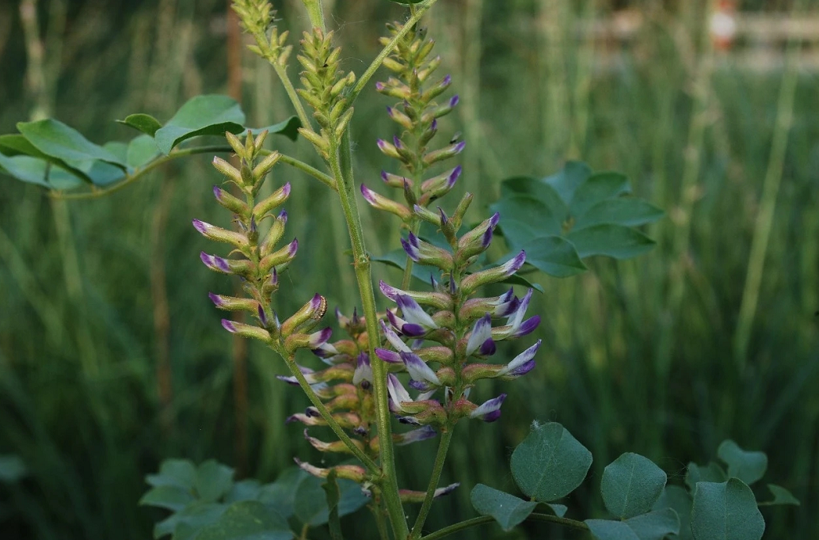

甘草鲜品

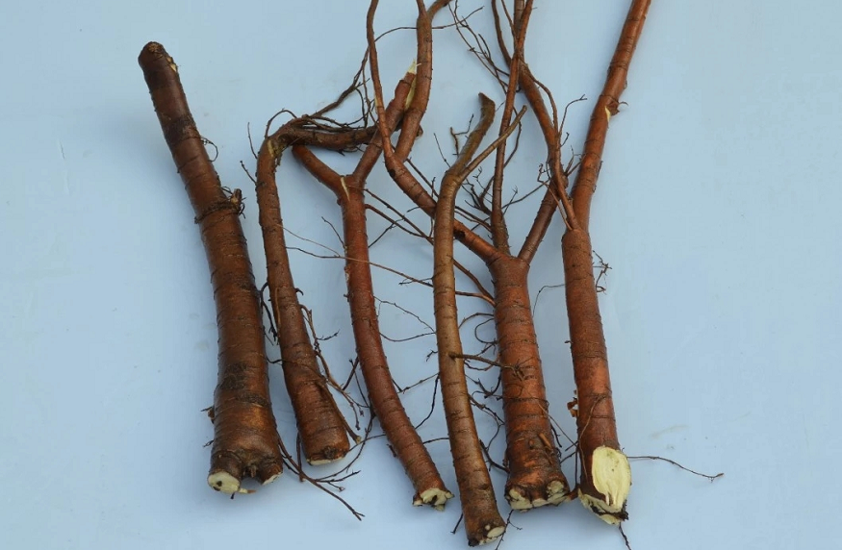  
甘草饮片

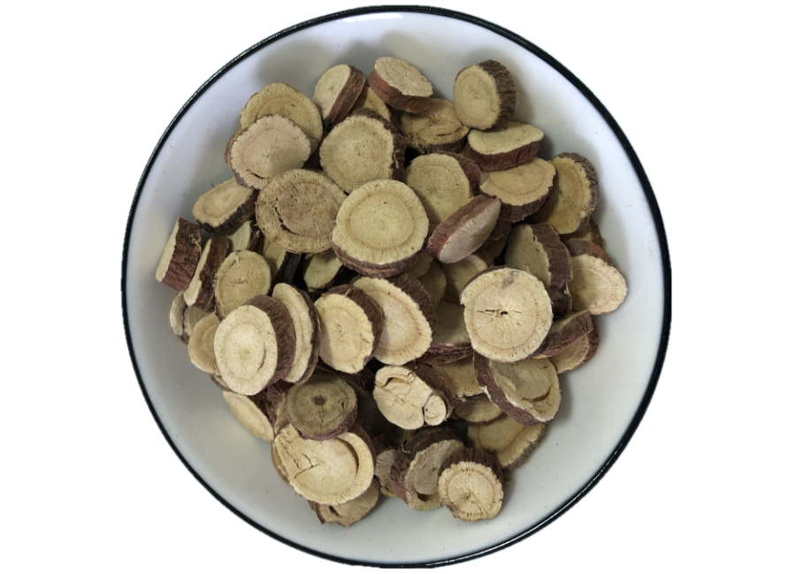

# IMG_264

# ****甘草****

Gɑncɑo

GLYCYRRHIZAE RADIX ET RHIZOMA

本品为豆科植物甘草Glycyrrhiza uralensis Fisch.、胀果甘草Glycyrrhiza inflata Bat.或光果甘草Glycyrrhiza glabra L.的干燥根和根茎。春、秋二季采挖，除去须根，晒干。

**【性状】** 甘草 根呈圆柱形，长25～100cm，直径0.6～3.5cm。外皮松紧不一。表面红棕色或灰棕色，具显著的纵皱纹、沟纹、皮孔及稀疏的细根痕。质坚实，断面略显纤维性，黄白色，粉性，形成层环明显，射线放射状，有的有裂隙。根茎呈圆柱形，表面有芽痕，断面中部有髓。气微，味甜而特殊。

胀果甘草 根和根茎木质粗壮，有的分枝，外皮粗糙，多灰棕色或灰褐色。质坚硬，木质纤维多，粉性小。根茎不定芽多而粗大。

光果甘草 根和根茎质地较坚实，有的分枝，外皮不粗糙，多灰棕色，皮孔细而不明显。

**【鉴别】** （1）本品横切面：木栓层为数列棕色细胞。栓内层较窄。韧皮部射线宽广，多弯曲，常现裂隙；纤维多成束，非木化或微木化，周围薄壁细胞常含草酸钙方晶；筛管群常因压缩而变形。束内形成层明显。木质部射线宽3～5列细胞；导管较多，直径约至160μm；木纤维成束，周围薄壁细胞亦含草酸钙方晶。根中心无髓；根茎中心有髓。

粉末淡棕黄色。纤维成束，直径8～14μm，壁厚，微木化，周围薄壁细胞含草酸钙方晶，形成晶纤维。草酸钙方晶多见。具缘纹孔导管较大，稀有网纹导管。木栓细胞红棕色，多角形，微木化。

（2）取本品粉末1g，加乙醚40ml，加热回流1小时，滤过，弃去醚液，药渣加甲醇30ml，加热回流1小时，滤过，滤液蒸干，残渣加水40ml使溶解，用正丁醇提取3次，每次20ml，合并正丁醇液，用水洗涤3次，弃去水液，正丁醇液蒸干，残渣加甲醇5ml使溶解，作为供试品溶液。另取甘草对照药材1g，同法制成对照药材溶液。再取甘草酸单铵盐对照品，加甲醇制成每1ml含2mg的溶液，作为对照品溶液。照薄层色谱法（通则0502）试验，吸取上述三种溶液各1～2μl，分别点于同一用1%氢氧化钠溶液制备的硅胶G薄层板上，以乙酸乙酯-甲酸-冰醋酸-水（15:1:1:2）为展开剂，展开，取出，晾干，喷以10%硫酸乙醇溶液，在105℃加热至斑点显色清晰，置紫外光灯（365nm）下检视。供试品色谱中，在与对照药材色谱相应的位置上，显相同颜色的荧光斑点；在与对照品色谱相应的位置上，显相同的橙黄色荧光斑点。

**【检查】** **水分** 不得过12.0%（通则0832第二法）。

**总灰分**  不得过7.0%（通则2302）。

**酸不溶性灰分**  不得过2.0%（通则2302）。

**重金属及有害元素**  照铅、镉、砷、汞、铜测定法（通则2321原子吸收分光光度法或电感耦合等离子体质谱法）测定，铅不得过5mg/kg；镉不得过1mg/kg；砷不得过2mg/kg；汞不得过0.2mg/kg；铜不得过20mg/kg。

**其他有机氯类农药残留量**  照农药残留量测定法（通则2341有机氯类农药残留量测定—第一法）测定。

含五氯硝基苯不得过0.1mg/kg。

**【含量测定】** 照高效液相色谱法（通则0512）测定。

**色谱条件与系统适用性试验** 以十八烷基硅烷键合硅胶为填充剂；以乙腈为流动相A，以0.05%磷酸溶液为流动相B，按下表中的规定进行梯度洗脱；检测波长为237nm。理论板数按甘草苷峰计算应不低于5000。

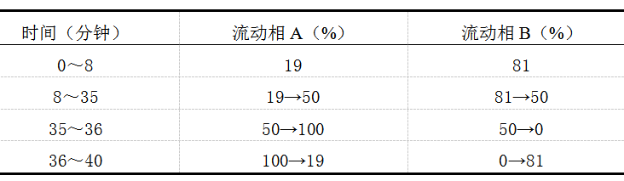

**对照品溶液的制备** 取甘草苷对照品、甘草酸铵对照品适量，精密称定，加70%乙醇分别制成每1ml含甘草苷20μg、甘草酸铵0.2mg的溶液，即得（甘草酸重量＝甘草酸铵重量/1.0207）。

**供试品溶液的制备** 取本品粉末（过三号筛）约0.2g，精密称定，置具塞锥形瓶中，精密加入70%乙醇100ml，密塞，称定重量，超声处理（功率250W，频率40kHz）30分钟，放冷，再称定重量，用70%乙醇补足减失的重量，摇匀，滤过，取续滤液，即得。

**测定法**分别精密吸取对照品溶液与供试品溶液各10μl，注入液相色谱仪，测定，即得。

本品按干燥品计算，含甘草苷（C21H22O9）不得少于0.50%，甘草酸（C42H62O16）不得少于2.0%。

**饮片**

**【炮制】** **甘草片**  除去杂质，洗净，润透，切厚片，干燥。

**【性状】** 本品呈类圆形或椭圆形的厚片。外表皮红棕色或灰棕色，具纵皱纹。切面略显纤维性，中心黄白色，有明显放射状纹理及形成层环。质坚实，具粉性。气微，味甜而特殊。

**【检查】** **总灰分**  同药材，不得过5.0%。

**【含量测定】** 同药材，含甘草苷（C21H22O9）不得少于0.45%，甘草酸（C42H62O16）不得少于1.8%。

**【鉴别】**（除横切面外） **【检查】**（**水分**重金属及有害元素） 同药材。

**【性味与归经】** 甘，平。归心、肺、脾、胃经。

**【功能与主治】** 补脾益气，清热解毒，祛痰止咳，缓急止痛，调和诸药。用于脾胃虚弱，倦怠乏力，心悸气短，咳嗽痰多，脘腹、四肢挛急疼痛，痈肿疮毒，缓解药物毒性、烈性。

**【用法与用量】** 2～10g。

**【注意】** 不宜与海藻、京大戟、红大戟、甘遂、芫花同用。

**【贮藏】** 置通风干燥处，防蛀。